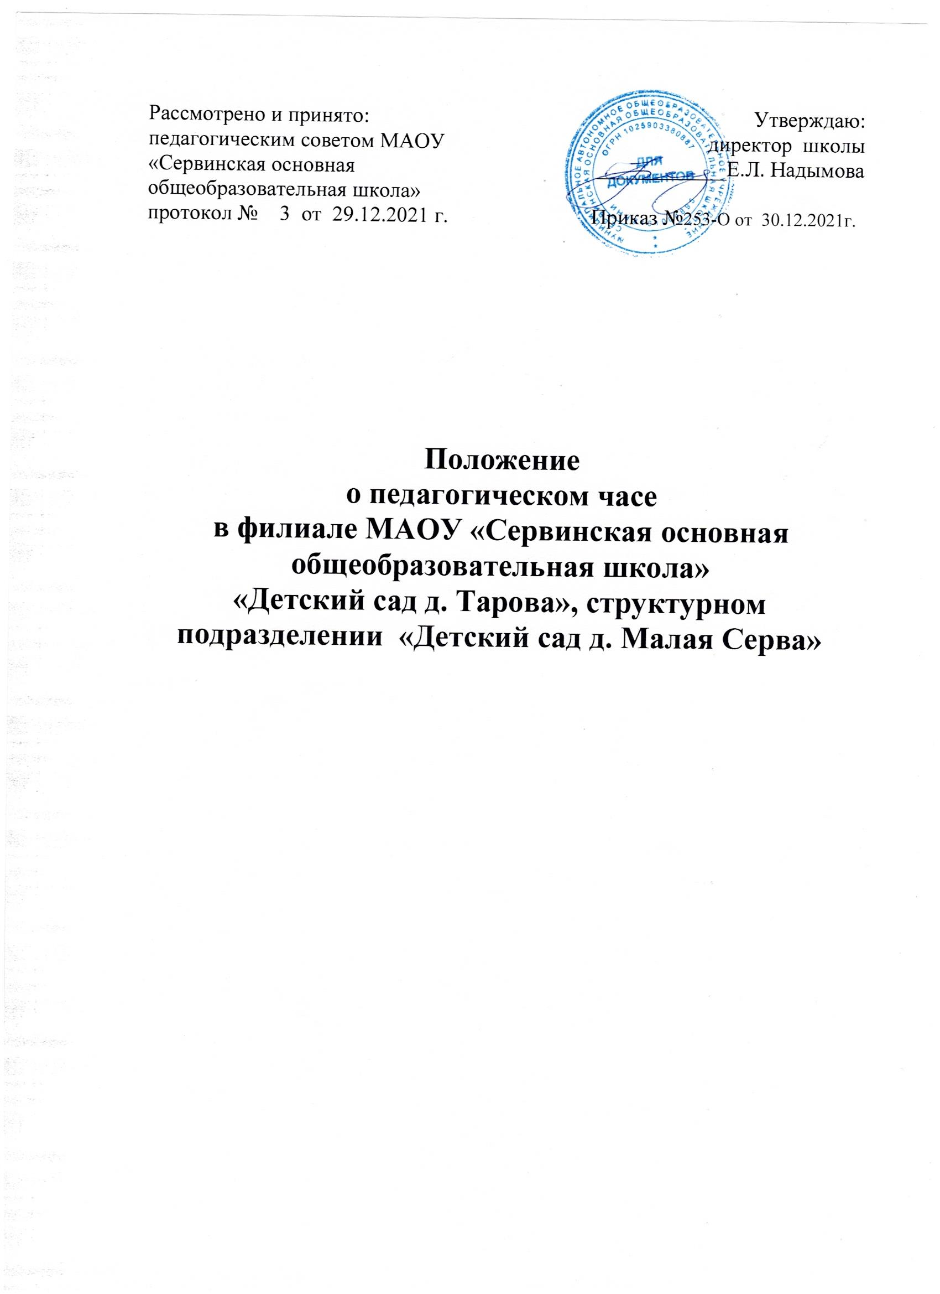

- Общие положения
1.1 Настоящее положение разработано для филиала муниципальное общеобразовательное учреждение «Сервинская основная общеобразовательная школа» «Детский сад д. Тарова», структурного подразделения «Детский сад д. Малая Серва» (далее - образовательное учреждение) в соответствии с Федеральным законом 273-ФЗ «Об образовании в Российской Федерации», Уставом МАОУ «Сервинская основная общеобразовательная школа»
1.2 Положение о педагогическом часе принимается на педагогическом совете.
- Задачи и содержание педагогического часа
2.1. Основными задачами педагогического часа являются:
-повышение уровня воспитательно-образовательного процесса ;
-обучение, ознакомление с новыми формами и методами работы с детьми;
-повышение методической подготовленности педагогов к организации педагогического процесса;
-обмен опытом между членами педагогического коллектива;
-повышение уровня практической подготовки педагогов, повышение практических навыков, необходимых в работе с детьми;
-оказание педагогической помощи педагогам в их профессиональном становлении;
- обсуждение вопросов, требующих немедленного принятия решения;

- 2.2. Педагогический час обсуждает планирование образовательной деятельности, новинки психолого-педагогической литературы, заслушивает отчеты педагогических работников.
III. Состав педагогического часа и организация работы
3.1. Участниками педагогического часа являются все педагогические работники образовательного учреждения.
3.2. На заседании педагогического часа могут присутствовать другие сотрудники, что определяется тематикой педагогического часа.
3.3. Секретарь педагогического часа избирается из педагогических работников на учебный год.
3.4. Заседания педагогического часа проводятся 1 раз в месяц в соответствии с годовым планом работы или по мере возникновения того или иного вопроса и необходимости решения проблемы.
IV. Документация педагогических часов
4.1. Заседания педагогических часов оформляются протокольно в книге «Протоколы педагогических часов». В книге протоколов фиксируется ход проведения методических мероприятий. Протоколы подписываются секретарем педагогического часа. Нумерация ведется от начала учебного года. Книга протоколов педагогических часов прошнуровывается, скрепляется подписью заведующей и печатью образовательного учреждения.
4.2 Ответственность за оформление документов возлагается на заведующего филиала, структурного подразделения.
4.3 Срок данного положения не ограничен. Данное положение действует до принятия нового.

